Наети лица и средна брутна работна заплата в област Добрич
през първото тримесечие на 2023 година

По предварителни данни на Националния статистически институт (НСИ) наетите лица по трудово и служебно правоотношение в област Добрич към края на март 2023 г. намаляват с
0.4 хил. или с 1.2% спрямо края на декември 2022 г., като достигат 35.4 хиляди.
Спрямо края на четвъртото тримесечие на 2022 г. броят на наетите лица в обществения сектор нараства с 1.6% (до 10.8 хил.), а в частния сектор намалението е с 2.3% (до 24.6 хиляди).
В края на март 2023 г. наетите лица по трудово и служебно правоотношение в област Добрич са с 0.7%, или с 0.2 хил. повече в сравнение със същия период на предходната година, като в обществения сектор има увеличение с 5.1%., а в частния сектор намаление с 1.2%.
Средната брутна месечна работна заплата за месец януари 2023 г. е 1 352 лв., за
февруари - 1 352 лв. и за март - 1 386 лева.
През първото тримесечие на 2023 г. средната месечна заплата за областта e 1 364 лв. при
1 882 лв. за страната. В обществения сектор средната месечна заплата е 1 594 лв., а в частния -
1 260 лева.
През първото тримесечие на 2023 г. средната месечна работна заплата за област Добрич нараства със 17.0% в сравнение със същия период на 2022 година.
Най-високо средномесечно трудово възнаграждение през първото тримесечие на 2023 г. са получили наетите лица по трудово и служебно правоотношение в секторите:
- „Производство и разпределение на електрическа и топлинна енергия и на газообразни горива” – 5 544 лв.;
- „Държавно управление” - 1 806 лв.;
- „Финансови и застрахователни дейности” – 1 787 лв.;
- „Създаване и разпространение на информация и творчески продукти; далекосъобщениия ” - 1 730 лв.;
- „Образование” - 1 668 лева.

Най-нископлатени са били наетите лица в икономическите дейности:
- „Административни и спомагателни дейности” – 1 011лв.;
- „Доставяне на води; канализационни услуги, управление на отпадъци и възстановяване” – 1 040 лв.;
- „Търговия; ремонт на автомобили и мотоциклети” – 1 102 лв.;
- „Култура, спорт и развлечения” – 1 104 лева.

Фиг. 1. Средна брутна месечна работна заплата по сектори

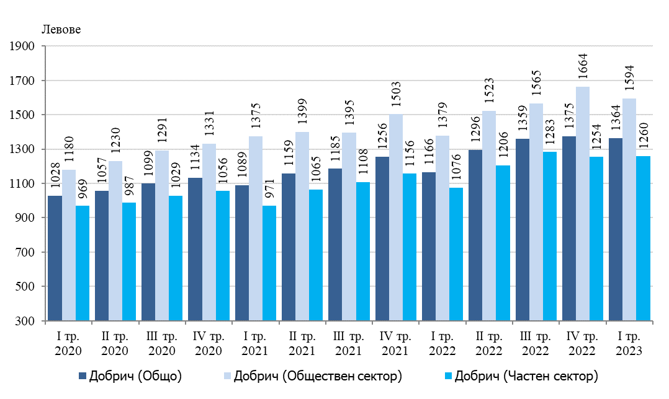

В сравнение с останалите области на страната през първото тримесечие област Добрич е на 20-то място по показателя средна работна заплата. Най-висока средна месечна заплата получават наетите в областите София (столица) – 2 603 лв., София - 1 737 лв., Стара Загора - 1 726 лв., Варна - 1 703 лв. и Враца - 1 650 лева.

Фиг. 2. Средна брутна месечна работна заплата по области

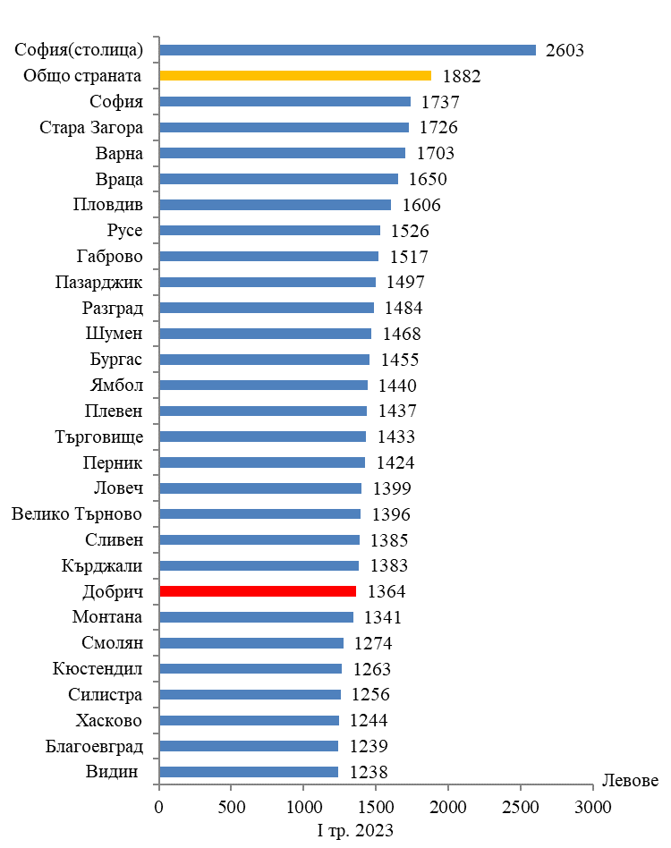

Методологични бележки

Данните са получени от тримесечното Наблюдение на наетите лица, отработеното време, средствата за работна заплата и други разходи за труд, което има за цел да изследва текущото състояние и динамика на основни аспекти на пазара на труда. Наблюдението е репрезентативно, като се използва стратифицирана случайна извадка от предприятия. Генералната съвкупност се стратифицира по следните критерии: териториален признак - 28 административни области, икономическа дейност по КИД - 2008, размер на предприятието според броя на наетите лица.
Методологията на тримесечното наблюдение на наетите лица, отработеното време, средствата за работна заплата и други разходи за труд, както и актуални данни, могат да бъдат намерени на сайта на НСИ: http://www.nsi.bg/sites/методология; http://www.nsi.bg/данни.

